СОДЕРЖАНИЕ

1 Назначение программы 4
1.1 Функциональное назначение программы 4
1.2 Эксплуатационное назначение программы 4
1.3 Состав функций 4
2 Условия выполнения программы 5
2.1 Минимальный состав аппаратных средств 5
2.2 Минимальный состав программных средств 5
2.3 Требования к пользователю 5
3 Выполнение программы 6
3.1 Установка программы 6
3.2 Запуск программы 6
3.3 Работа с программой 6
3.4 Завершение работы программы 9
3.5 Удаление программы 9
4 Сообщения оператору 10

1 Назначение программы

1.1 Функциональное назначение программы

Программа «ImgStego» представляет собой приложение с графическим интерфейсом пользователя и предназначена для внедрения цифровых водяных знаков в графические изображения.

1.2 Эксплуатационное назначение программы

Программа «ImgStego» используется обладателями авторских прав на графические изображения для их защиты от несанкционированного использования.

1.3 Состав функций

Программа «ImgStego» обеспечивает выполнение следующих функций:
- внедрение цифровых водяных знаков в графические изображения;
- извлечение цифровых водяных знаков из графических изображений.

2 Условия выполнения программы

2.1 Минимальный состав аппаратных средств

Для установки и работы программы «ImgStego» рекомендуются следующие технические средства:
- процессор Intel Pentium IV и выше;
- ОЗУ 512 Мбайт и более;
- свободное место на жестком диске – не менее 1 Гбайт;
- монитор с разрешением 1024×768;
- клавиатура (рус./лат.).

2.2 Минимальный состав программных средств

Системные программные средства, используемые программой, должны быть представлены локализованной версией операционной системы Windows XP и выше.

2.3 Требования к пользователю

Конечный пользователь программы (оператор) не должен обладать какими-либо практическими навыками работы с графическим пользовательским интерфейсом программы. Достаточным является знание интерфейса операционной системы.

3 Выполнение программы

3.1 Установка программы

Установка программы «ImgStego» осуществляется путем копирования файлов, входящих в дистрибутив программы, на компьютер оператора.
В состав дистрибутива программы «ImgStego» входят следующие файлы:
- ImgStego.exe;
- mingwm10.dll;
- QtCored4.dll;
- QtGuid4.dll.

3.2 Запуск программы

Загрузка программы «ImgStego» осуществляется путем запуска исполняемого файла ImgStego.exe.

3.3 Работа с программой

Главное окно программы «ImgStego» представлено на рисунке 3.1.

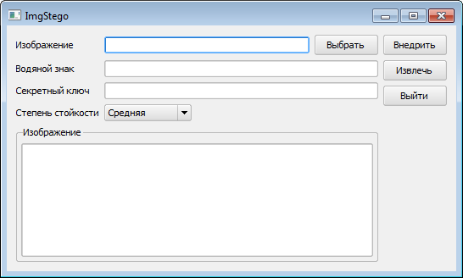
Рисунок 3.1 – Главное окно программы

Для внедрения цифрового водяного знака в графическое изображение необходимо:
- нажать на кнопку «Выбрать», в появившемся диалоговом окне указать файл защищаемого графического изображения;
- ввести содержимое внедряемого цифрового водяного знака в соответствующее текстовое поле ввода;
- ввести индивидуальный секретный ключ пользователя в соответствующее текстовое поле ввода;
- выбрать из раскрывающегося списка степень стойкости внедряемого цифрового водяного знака к наиболее распространенным атакам на него. Для степени стойкости доступны следующие значения: низкая, ниже средней, средняя, выше средней, высокая;
- нажать на кнопку «Внедрить», в появившемся диалоговом окне указать имя файла, в котором будет сохранено графическое изображение с внедренным в него цифровым водяным знаком.
Главное окно программы после успешного внедрения цифрового водяного знака в графическое изображение представлено на рисунке 3.2.
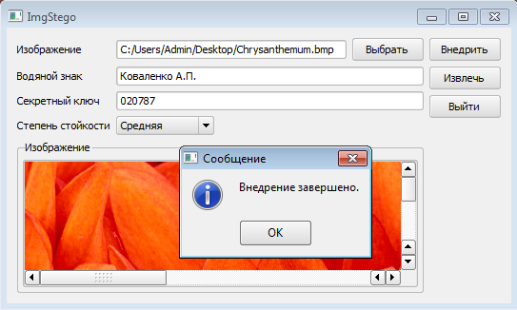
Рисунок 3.2 – Главное окно программы после успешного внедрения ЦВЗ в графическое изображение

Для извлечения цифрового водяного знака в графическое изображение необходимо:
- нажать на кнопку «Выбрать», в появившемся диалоговом окне указать файл графического изображения с внедренным в него цифровым водяным знаком;
- ввести индивидуальный секретный ключ пользователя в соответствующее текстовое поле ввода;
- нажать на кнопку «Извлечь».
В случае успешного извлечения содержимое цифрового водяного знака выводится в соответствующее текстовое поле.
Главное окно программы после успешного извлечения цифрового водяного знака из графического изображения представлено на рисунке 3.3.

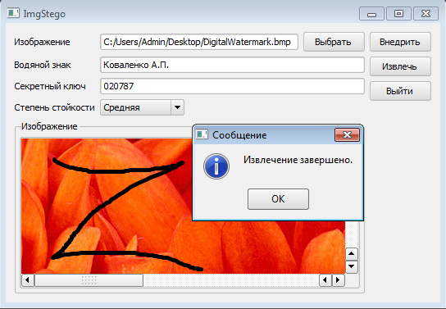
Рисунок 3.3 – Главное окно программы после успешного извлечения ЦВЗ из графического изображения

3.4 Завершение работы программы

Для завершения работы программы «ImgStego» необходимо нажать кнопку «Выйти».

3.5 Удаление программы

Деинсталляция программы «ImgStego» осуществляется путем удаления с компьютера оператора файлов, входящих в дистрибутив программы.

4 Сообщения оператору

В случае успешного внедрения цифрового водяного знака в графическое изображение оператору выводится сообщение с текстом «Внедрение завершено».
В случае успешного извлечения цифрового водяного знака из графического изображения оператору выводится сообщение с текстом «Извлечение завершено».
Если при внедрении цифрового водяного знака в графическое изображение не введено его содержимое, то оператору выводится сообщение об ошибке с текстом «Необходимо ввести содержимое водяного знака».
Если при внедрении/извлечении цифрового водяного знака не введен индивидуальный секретный ключ пользователя, то оператору выводится сообщение об ошибке с текстом «Необходимо ввести секретный ключ».

